ГУ «Городокский районный центр гигиены и эпидемиологии»

**Подростки и наркотики: можно ли вовремя остановить катастрофу?**

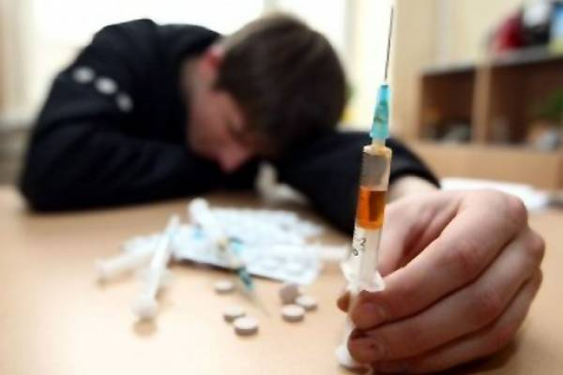Наркомания — эпидемия нашего века, которая распространяется в том числе и на детей. Причем более всего «заражению» подвержены подростки.

Проблема вызывает страх, негатив, боль, сочувствие, и мало кто задумывается над тем, что надвигающуюся беду можно предотвратить, если вовремя заметить.

Почему подросткам интересны наркотики?

**Основные мотивы интереса к наркотическим веществам**

Внутренние:

стремление к новым впечатлениям, желание пережить приключение;

стремление быть «своим» в компании;

поиск методов «отключения» от реальности, ухода от неприятностей;

желание иметь собственный реальный опыт.

Внешние:

Кроме глубоких внутренних стимулов есть масса внешних обстоятельств, обладающих функцией «пинка» к употреблению наркотиков:

проблемы в учебе, особенно резкие и глубокие;

семейные проблемы;

конфликты с педагогами, сверстниками, родителями;

алкогольная или наркотическая зависимость родителей;

«гиперопека» в семье;

эмоциональная депривация в семье (отвержение родителями);

статус «золушки» или «козла отпущения» в семье.

Перечисленные проблемы могут иметь самые разнообразные конфигурации, но важно то, что подростки не способны справиться с ними самостоятельно. При этом отстраниться от ситуации ребенок также не может, поэтому ищет способы ухода от проблем. Наркотики дают иллюзию такого ухода.

**Признаки употребления подростками наркотиков**

Наркотизацию легче предотвратить, чем излечить. Поэтому важно обращать внимание на любые изменения в поведении подростков. И, хотя главной их особенностью в этом случае является скрытность, все же, если проявить бдительность, можно легко обнаружить некоторые характерные признаки наркотизации:

частую смену настроения без явных поводов;

раздражительность, агрессивность;

лживость, скрытность;

частые приступы усталости;

вялость, сонливость;

изменения в сфере общения: потерю старых контактов и появление новых «подозрительных» приятелей;

проблемы с аппетитом;

апатию, потерю интереса к прошлым увлечениям;

появление материальных трудностей, подозрительных трат;

появление в доме непонятных предметов (например, чайных ложек, которые ребенок носит в сумке);

замыкание дверей в шкафах или в комнате;

непонятные следы на теле, напоминающие уколы или порезы;

странные пятна на одежде.

**Как помочь наркотизированному подростку?**

Если вы заподозрили признаки наркомании, то всегда помните, что не нужно впадать в панику. Понятно, сохранять спокойствие в такой ситуации непросто, но только оно поможет вам правильно себя вести. Задача родителя — остановить катастрофу, и ему это по силам. Не устраивайте скандалов, этим вы лишь усугубите ситуацию и отвернете от себя ребенка, лучше выработайте четкий план действий.

1. Проанализируйте ситуацию. Поймите, что именно вызывает у вас тревогу (расширенные зрачки ребенка, следы от уколов на его теле и т. д.). Помните, что вывод о наркотизации можно делать при наличии проблем в комплексе, то есть тревожных сигналов должно быть несколько.

2. Добейтесь доверительных отношений, не отталкивайте ребенка от себя назидательным тоном и агрессией. Пообещайте ему, что поймете его в любом случае и примите правду, какой бы они ни была.

3. Убедите ребенка сходить к специалисту, чтобы выявить степень зависимости и определить, какие именно препараты употребляет ребенок. Скорей всего, выполнить этот пункт будет сложнее всего, поэтому не бойтесь обратиться за помощью к психологам.

4. Помогите ребенку найти новые интересы и если он нуждается в серьезном лечении, и если пробовал наркотики несколько раз и пока не прибрел зависимости. В первом случае новые интересы ускорят реабилитацию и социализацию подростка, лечившегося от наркомании; во втором — помогут отвлечься от пагубной привычки и сменить круг знакомых.

5. Определите вместе с ребенком метод лечения, если это необходимо. Будьте с ним откровенны, вместе выбирайте клинику и врача, обсуждайте различные варианты терапии, говорите с подростком, как со взрослым человеком, который болен и который должен выздороветь, а не как с ребенком, в которого вы больше не верите.

7. Не оставляйте ребенка одного, обеспечьте постоянное общение с ним, но не слежку. Показывайте, что вы ему доверяете. Не контролируйте каждый его шаг, дайте ему шанс самому исправить свои ошибки.

8. Постоянно демонстрируйте свои доверие и любовь.

Но помните, что наркотики — это проблема, которую легче предотвратить. И лучший способ профилактики — это внимание к подростку, к его жизни и к его проблемам. Будьте другом для своего ребенка и, возможно, тогда ему не захочется «сесть на иглу». Спросите себя прямо сейчас, когда вы в последний раз проводили с ним время, когда обсуждали его проблемы, знаете ли, в кого он влюблен и с кем дружит. Если нет, то скорее исправляйте ситуацию. Вы очень нужны своему ребенку.

Городок 2018